DebuggingProgram
1. Set Break Point, Break point di sini berguna untuk mengatur start / awal dari debug ( tempat awal kita memulai membaca proses pemrograman berlangsung, bukan tempat awal aplikasi dimulai. Debug bisa diletakkan ditengah-tengah aplikasi).
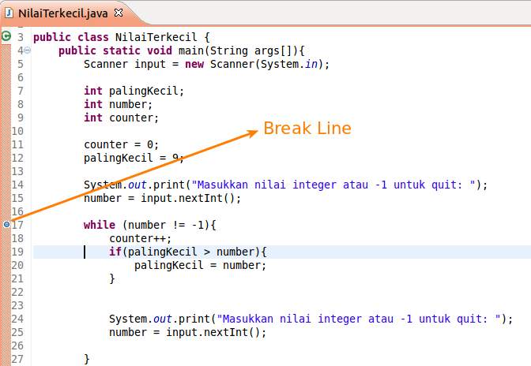
2. buka debug properties untuk menampilkan jendela fungsi-fungsi debug sehingga kita bisa mengetahui apa yang sebenarnya sedang berjalan ketika kita menjalankan aplikasi yang kita buat.
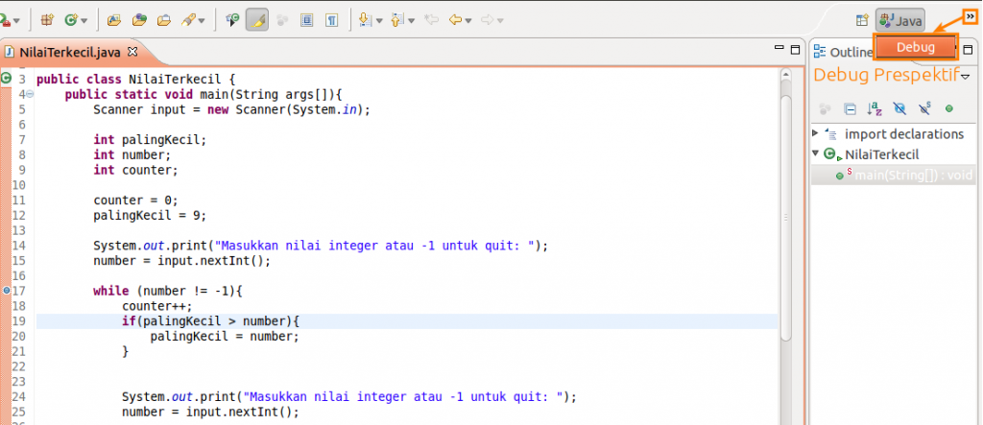
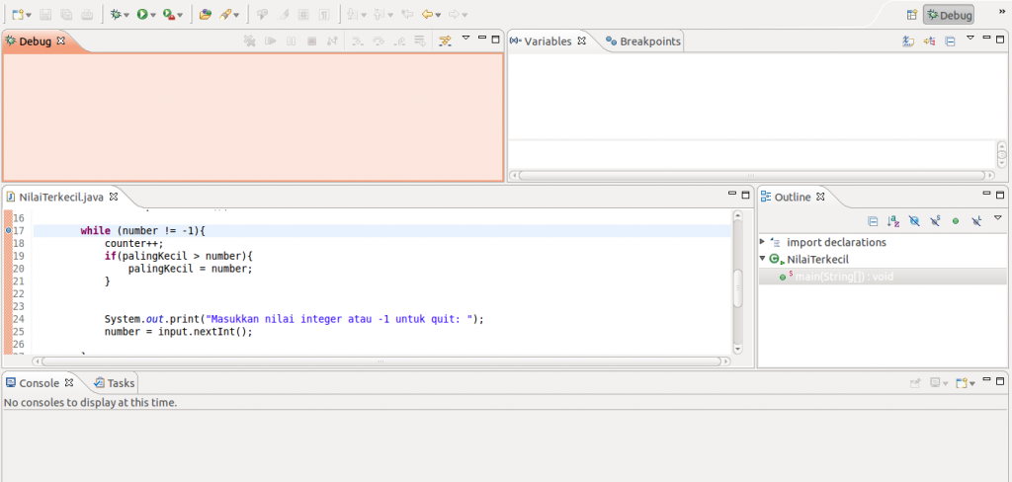
3. start debug, dengan klik gambar ini
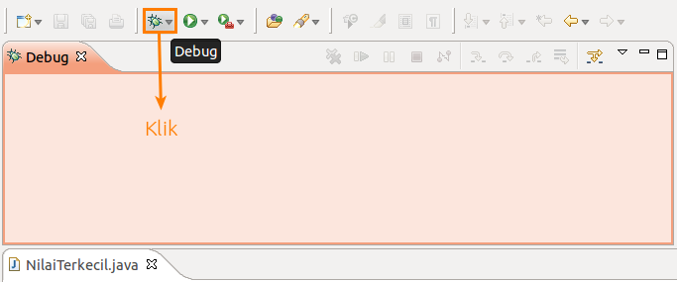
4. lakukan proses input, dan lihat pada hasil debug
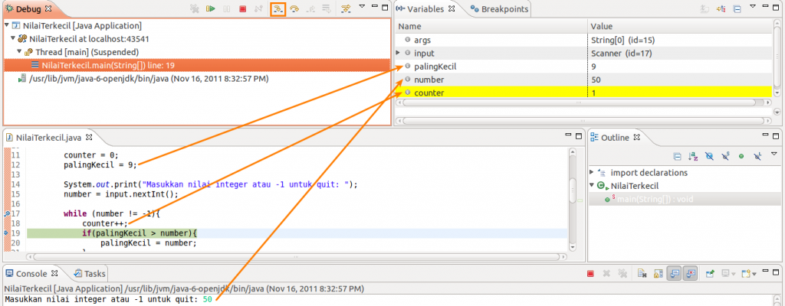
Keterangan tombol, untuk melakukan debugging pada eclipse
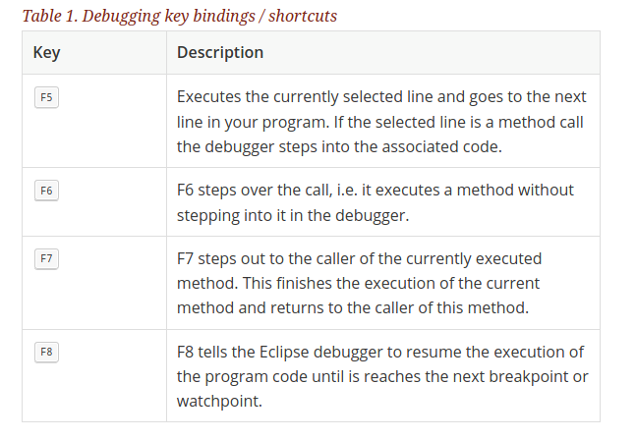

Relevensi Packages
Package (Paket) merupakan koleksi dari beberapa class dan interface yang berhubungan, dan menyediakan proteksi akses dan pengelolaan name space. Satu paket adalah satu subfolder di file system. Package sangat berguna untuk mengorganisir file dalam suatu paket atau library. Package adalah sarana/cara pengelompokkan dan pengorganisasian class-class dan interface yang sekelompok menjadi suatu unit tunggal dalam library.
Membuat Packages
Package ini sangat berguna sekali saat memiliki class yang banyak. Package membantu mengelompokan class sesuai yang diinginkan. Satu hal yang menjadi catatan saat membuat package adalah melatakan class yang memiliki package yang sama dalam satu direktori / folder, cara membuatnya sama seperti biasa, tinggal klik kanan > new packages, selesai
Mengakses kelas yang berbeda Packages
1.Mendeklarasikan penggunaan kelas suatu package satu persatu
Import namaPackage.namaKelas;
2.Mendeklarasikan penggunaan semua kelas suatu package
Import namaPackage.*;

